Муниципальное бюджетное дошкольное образовательное учреждение детский сад № 45
комбинированного вида

консультация

Солнце хорошо, но в меру

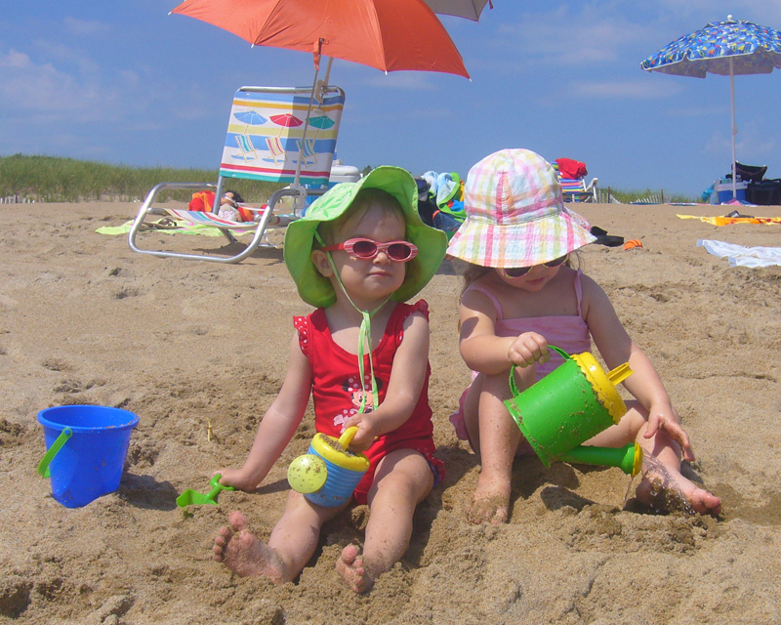

Воспитатель: Милецкая О.Н.

Email: mileoksana@yandex.ru

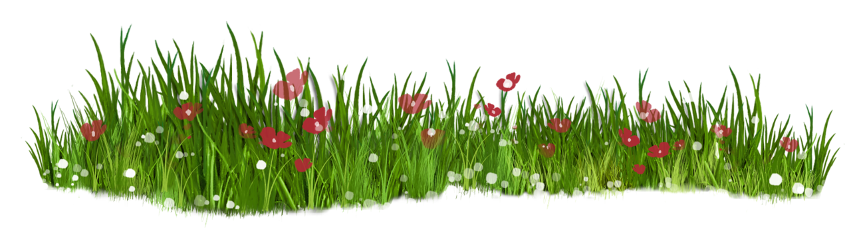

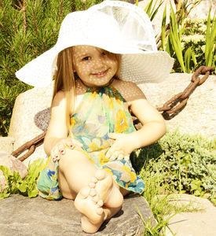
Летом дети максимальное время должны проводить на воздухе. При этом нужно соблюдать принцип постепенного обнажения тела ребёнка. Сначала от одежды освобождаются руки и ноги, а затем остальные части тела. Продолжительность первой такой ванны – 5 минут, затем время постепенно увеличивается до 30-40 минут. Световоздушные ванны особенно рекомендованы детям с ослабленным организмом. Лучшее время проведения – с 9 до 12 часов. Каждую световоздушную ванну лучше всего заканчивать водной процедурой.
Дети дошкольного возраста после недельного курса световоздушных ванн могут начать принимать солнечные ванны. Загорать ребёнок может лёжа, а ещё лучше во время игр и движении.
Солнечные ванны в сочетании со световоздушными ваннами, а также водными процедурами оказывают прекрасное укрепляющее действие. Дети становятся устойчивее к гриппоподобным заболеваниям, нежели те ребята, которые мало загорали.
Осторожно: тепловой и солнечный удар!
Специалисты не делают больших различий между этими состояниями. И это понятно. В основе как теплового, так и солнечного удара лежит перегревание организма. Причиной теплового удара является затруднение теплоотдачи с поверхности тела. Часто это связано с длительным пребыванием в жаркой, влажной атмосфере. При солнечном ударе возникает нарушение кровообращения в головном мозге. Обычно это бывает, когда ребёнок ходит на солнце с непокрытой головой.
Чем меньше возраст ребёнка, тем он чувствительнее к действию жары и солнечных лучей. Поэтому перегрев организма у маленького ребёнка иногда может уже случиться во время приёма световоздушных ванн.
При лёгком солнечном или тепловом ударе симптомы в основном однотипны. Это – головокружение, слабость, головная боль. У малышей часто отмечается расстройство кишечника. В тяжёлых случаях могут появиться судороги, рвота, потеря сознания. Во всех таких ситуациях нужно срочно вызвать врача, а до его прихода перенести ребёнка в тень, смочит голову и грудь холодной водой, не переносицу положить холодный компресс, приподнять голову. Дайте ребёнку попить и успокойте его.

